
Gioco dell’oca
Fase di Elaborazione – Iterazione 1
[Data]
calogero falcone & francesco catania

Sommario
1.0 Introduzione 1
2.0 Caso d’uso UC1: Configurazione e avvio partita singleplayer 1
3.0 Analisi Orientata agli Oggetti 4
3.1 Modello di Dominio 4
3.2 Diagramma di Sequenza di Sistema 5
3.3 Contratti delle operazioni 7
4.0 Progettazione Orientata agli Oggetti 9
4.1 Diagramma di Sequenza 9
4.2 Diagramma delle Classi 12
4.3 Caso d’Uso di Avviamento 12
5.0 Implementazione 13

Introduzione

Una volta conclusa la fase di ideazione, è possibile avviare la fase di elaborazione, dando il via a una serie di iterazioni mirate a definire ulteriormente il progetto. Lo scopo di tali iterazioni sarà quello di sviluppare e testare l'architettura software principale, identificare e consolidare la maggior parte dei requisiti, nonché mitigare o eliminare i rischi principali.
Nella prima iterazione verranno analizzati i seguenti requisiti:
- Implementazione dello scenario principale di successo del caso d’uso UC1: Configurazione e avvio partita singleplayer.
- Implementazione di un caso d’uso di Gioco dell’Oca necessario per gestire le esigenze di inizializzazione per questa iterazione.

2.0 Caso d’uso UC1: Configurazione e avvio partita singleplayer

Di seguito viene riportato nel dettaglio il caso d’uso UC1: Configurazione e avvio partita singleplayer. Questo caso d’uso permette al giocatore di configurare una partita singleplayer al Gioco dell’Oca, scegliendo le regole, lo scenario e le personalizzazioni da utilizzare per quella sessione di gioco, e avviare la stessa. Questo caso d’uso non presenta modifiche rispetto al caso d’uso presentato in fase di ideazione.

Caso d’uso UC1: | Configurazione e avvio partita singleplayer
Nome del caso d’uso | UC1: Configurazione e avvio partita singleplayer
Portata | Applicazione Gioco dell’Oca
Livello | Obiettivo Utente
Attore primario | Giocatore
Parti interessate e interessi | Giocatore → Vuole configurare e avviare una partita singleplayer, scegliendo regole e personalizzazioni
Pre-condizioni
Garanzia di successo | Il sistema applica le regole e le personalizzazioni scelte dall’utente alla partita e quest’ultima viene avviata
Scenario principale di successo | - Il giocatore vuole avviare una partita singleplayer cliccando il pulsante “Nuova Partita Singleplayer”.  - Il sistema apre la pagina di selezione delle regole.  - Il giocatore seleziona una delle opzioni per la scelta delle regole.  - Il giocatore clicca sul pulsante di avanzamento “Seleziona scenario”.  - Il sistema apre la pagina di selezione dello scenario.  - Il giocatore seleziona lo scenario oppure clicca sul pulsante “Seleziona regole”.  - Il giocatore clicca sul pulsante di avanzamento “Seleziona personalizzazioni”.  - Il sistema apre la pagina di personalizzazione degli oggetti di gioco.  - Il giocatore sceglie una delle opzioni di personalizzazione che verranno applicate per quella partita oppure clicca sul pulsante “Seleziona scenario”.  - Il giocatore clicca sul pulsante “Avvia partita” e il sistema inizializza la sessione di gioco con le configurazioni precedentemente scelte.
Estensioni | 1a. In qualsiasi momento, il giocatore può cliccare sul pulsante “Torna al menu principale”.  Il sistema apre la pagina del menu principale, perdendo traccia di tutte le scelte precedentemente effettuate.  3a. Il giocatore seleziona l’opzione che gli permette di scegliere un set di regole predefinite.  Il giocatore prende visione dei set di regole predefinite e seleziona il set di regole predefinite desiderato.  Il sistema tiene traccia della scelta effettuata.  Il sistema continua con il passo 4.  3b. Il giocatore seleziona l’opzione che gli permette di scegliere le regole singolarmente.  Il giocatore prende visione delle regole singole e imposta le regole singole desiderate.  Il sistema tiene traccia della scelta effettuata.  Il sistema continua con il passo 4.  6a. Il giocatore seleziona uno scenario.  Il sistema continua con il passo 7, tenendo traccia della scelta effettuata.  6b. Il giocatore clicca sul pulsante “Seleziona regole”.  Il sistema torna al passo 2.  9a. Il giocatore clicca sul pulsante “Scegli dadi”.  Il giocatore sceglie la personalizzazione che preferisce.  Il sistema tiene traccia della scelta effettuata.  Il sistema torna al passo 8.  9b. Il giocatore clicca sul pulsante “Scegli pedina”.  Il giocatore sceglie la personalizzazione che preferisce.  Il sistema tiene traccia della scelta effettuata.  Il sistema torna al passo 8.  9c. Il giocatore clicca sul pulsante “Seleziona scenario”  Il sistema torna al passo 5.
Requisiti speciali
Elenco delle varianti tecnologiche e dei dati
Frequenza di ripetizioni | Dipende dal numero di partite singleplayer che il giocatore vuole avviare
Varie

3.0 Analisi Orientata agli Oggetti

L'approccio dell'Analisi Orientata agli Oggetti si concentra sulla rappresentazione del dominio attraverso una prospettiva orientata agli oggetti. Per ottenere ciò, si impiegano varie metodologie, tra cui la costruzione di un Modello di Dominio, l'elaborazione di Diagrammi di Sequenza di Sistema (SSD) e la definizione dei Contratti delle Operazioni.

3.1 Modello di Dominio
Bisogna definire il Modello di Dominio, ovvero un elaborato grafico che permette di identificare i concetti, gli attributi e le associazioni più importanti. Dall’analisi del primo caso d’uso preso in considerazione, valutando lo scenario principale di successo, è stato possibile identificare le seguenti classi concettuali:
• Giocatore: rappresenta l’attore primario, che interagisce con il sistema per eseguire le operazioni;
• GiocoDellOca: rappresenta il sistema che permette la gestione della partita;
• Partita: entità che rappresenta la sessione di gioco (in questo caso singolo giocatore) che dispone di impostazioni iniziali per il suo funzionamento;
• Impostazioni: entità che gestisce regole, scenari e personalizzazioni che verranno usati in partita;
• Scenario: lo scenario definisce la narrazione che sottintende ogni partita: inciderà dunque sulla descrizione di ogni casella. Viene scelto uno scenario all’inizio di ogni partita;
• Regola: le regole rappresentano la modalità di gioco (rapida, normale o lunga). Questa inciderà sul numero totale di caselle e sugli effetti.
• Personalizzazione: rappresentano le proprietà di alcuni elementi di gioco sotto il diretto controllo del giocatore (dadi e pedina del giocatore) modificabili e piacimento. La tipologia della personalizzazione viene definita da TipologiaPersonalizzazione;
Tenendo conto di associazione e attributi, si costruisce il seguente Modello di Dominio:
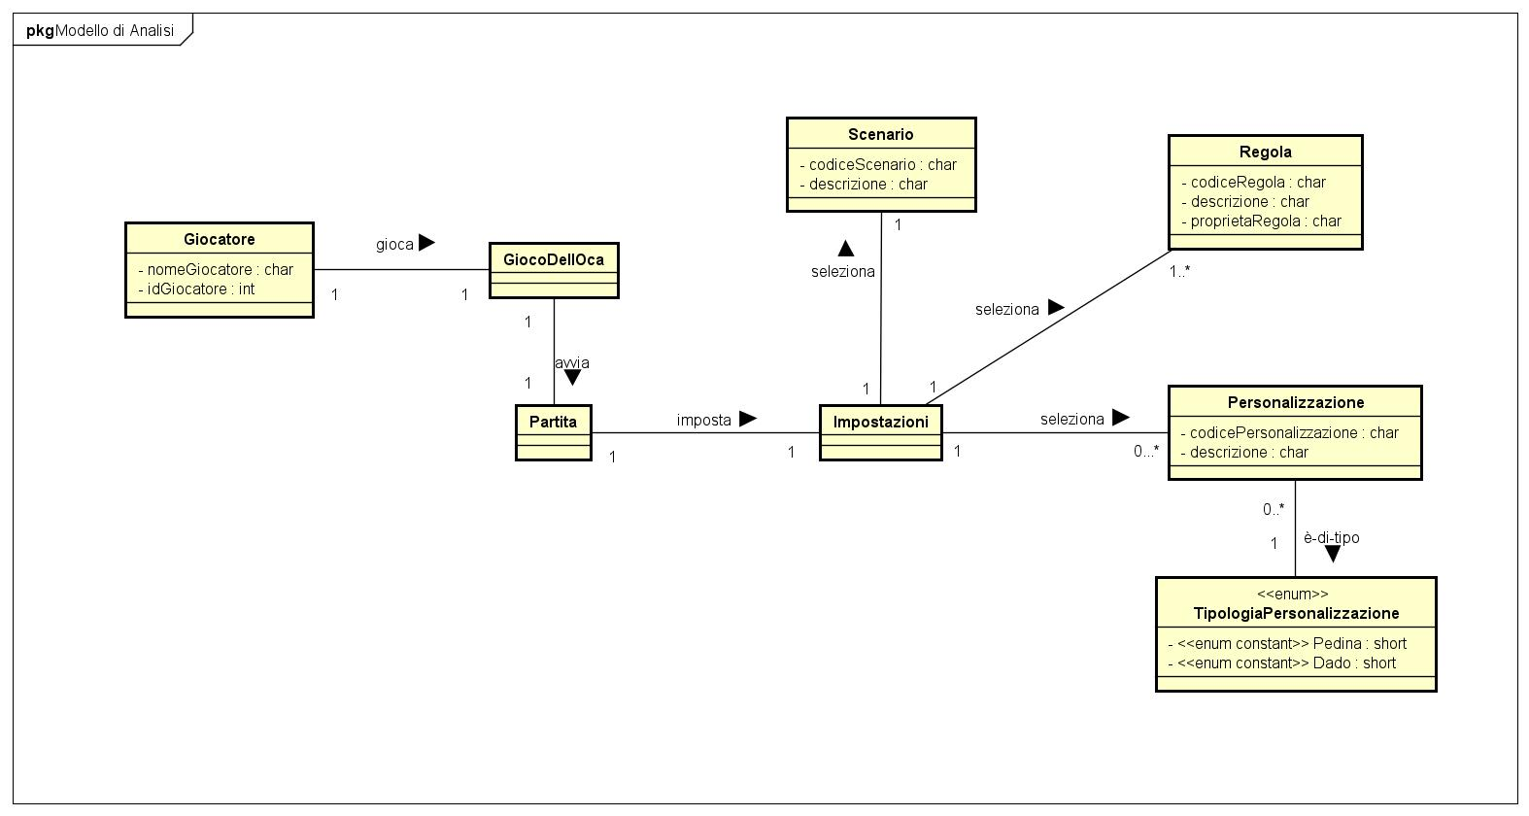

3.2 Diagramma di Sequenza di Sistema
Il secondo passo nell'Analisi Orientata agli Oggetti consiste nella creazione del Diagramma di Sequenza di Sistema (SSD). Questo diagramma illustra la sequenza degli eventi di input/output che si verificano nello scenario principale di successo del caso d’uso preso in esame (UC1).
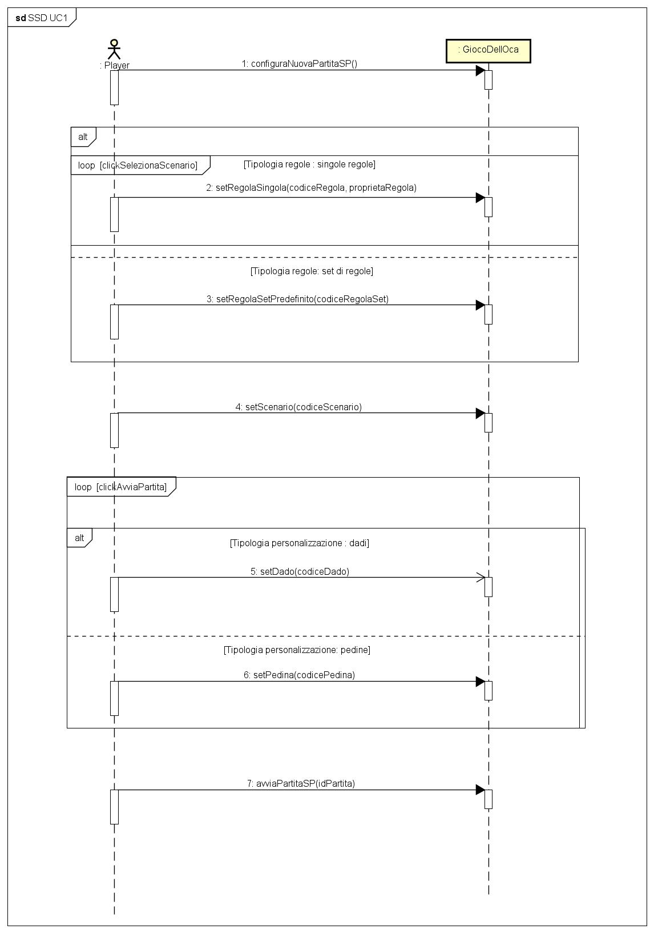

3.3 Contratti delle operazioni
Utilizzando i Contratti delle operazioni, verrà fatta una descrizione delle principali operazioni di sistema che si occupano della gestione degli eventi di sistema trovati e analizzati.

Contratto C01 | configuraNuovaPartitaSP
Operazioni | configuraNuovaPartitaSP ();
Riferimenti | Caso d’uso UC1: Configurazione e avvio partita singleplayer;
Pre-condizioni
Post-condizioni | - È stata creata una nuova istanza partita di tipo Partita;  - È stata creata una nuova istanza impostazioni di tipo Impostazioni;  - partita è stato associato a GiocoDellOca tramite l’associazione avvia

Contratto C02 | setRegolaSingola
Operazioni | setRegolaSingola (codiceRegola, proprietaRegola)
Riferimenti | Caso d’uso UC1: Configurazione e avvio partita singleplayer;
Pre-condizioni | - È stata creata una istanza partita associata a GiocoDell’Oca;  - Si è selezionata la tipologiaRegole corrispondente a RegolaSingola;
Post-condizioni | - È stata creata una nuova istanza regola di tipo Regola;  - Gli attributi di regola sono stati inizializzati;

Contratto C03 | setRegolaSetPredefinito
Operazioni | setRegolaSetPredefinito(codiceRegolaSet)
Riferimenti | Caso d’uso UC1: Configurazione e avvio partita singleplayer;
Pre-condizioni | - È stata creata una istanza partita associata a GiocoDell’Oca;  - Si è selezionata la tipologiaRegole corrispondente a SetDiRegole;
Post-condizioni | - È stata creata una nuova istanza regola di tipo Regola;  - Gli attributi di regola sono stati inizializzati;

Contratto C04 | setScenario
Operazioni | setScenario (codiceScenario)
Riferimenti | Caso d’uso UC1: Configurazione e avvio partita singleplayer;
Pre-condizioni | - È stata creata una istanza partita associata a GiocoDell’Oca;  - È stata creata una nuova istanza regola di tipo Regola;
Post-condizioni | - È stata creata una nuova istanza scenario di tipo Scenario;  - Gli attributi di scenario sono stati inizializzati;

Contratto C05 | setDado
Operazioni | setDado(codiceDado)
Riferimenti | Caso d’uso UC1: Configurazione e avvio partita singleplayer;
Pre-condizioni | - È stata creata una istanza partita associata a GiocoDell’Oca;  - È stata creata una nuova istanza regola di tipo Regola;  - È stata creata una nuova istanza scenario di tipo Scenario;  - Si è scelto di personalizzare il Dado con la tipologiaPersonalizzazione;
Post-condizioni | - È stata creata una nuova istanza personalizzazioneDado di tipo Personalizzazione;  - Gli attributi di personalizzazioneDado sono stati inizializzati;

Contratto C06 | setPedina
Operazioni | setPedina(codicePedina)
Riferimenti | Caso d’uso UC1: Configurazione e avvio partita singleplayer;
Pre-condizioni | - È stata creata una istanza partita associata a GiocoDell’Oca;  - È stata creata una nuova istanza regola di tipo Regola;  - È stata creata una nuova istanza scenario di tipo Scenario;  - Si è scelto di personalizzare la Pedina con la tipologiaPersonalizzazione;
Post-condizioni | - È stata creata una nuova istanza personalizzazionePedina di tipo Personalizzazione;  - Gli attributi di personalizzazionePedina sono stati inizializzati;

Contratto C07 | avviaPartitaSP
Operazioni | avviaPartitaSP(idPartita)
Riferimenti | Caso d’uso UC1: Configurazione e avvio partita singleplayer;
Pre-condizioni | - È stata creata una istanza partita associata a GiocoDell’Oca;  - È stata creata una nuova istanza regola di tipo Regola;  - È stata creata una nuova istanza scenario di tipo Scenario;  - È stata creata una nuova istanza personalizzazioneDado di tipo Personalizzazione;  - È stata creata una nuova istanza personalizzazionePedina di tipo Personalizzazione;
Post-condizioni | - Gli attributi di partita sono stati inizializzati;

4.0 Progettazione Orientata agli Oggetti

Si passa adesso alla Progettazione Orientata agli Oggetti, che ha l'obiettivo di definire gli oggetti software, le loro responsabilità e le modalità con cui essi collaborano per soddisfare i requisiti individuati nelle fasi precedenti. L'elaborato principale di questa fase è il Modello di Progetto, che comprende l'insieme dei diagrammi che descrivono la progettazione logica in maniera dinamica, attraverso i Diagrammi di Interazione, e in maniera statica, attraverso il Diagramma delle Classi. Di seguito sono riportati i diagrammi più significativi relativi al caso d’uso UC1.

4.1 Diagramma di Sequenza
SD - configuraNuovaPartitaSP
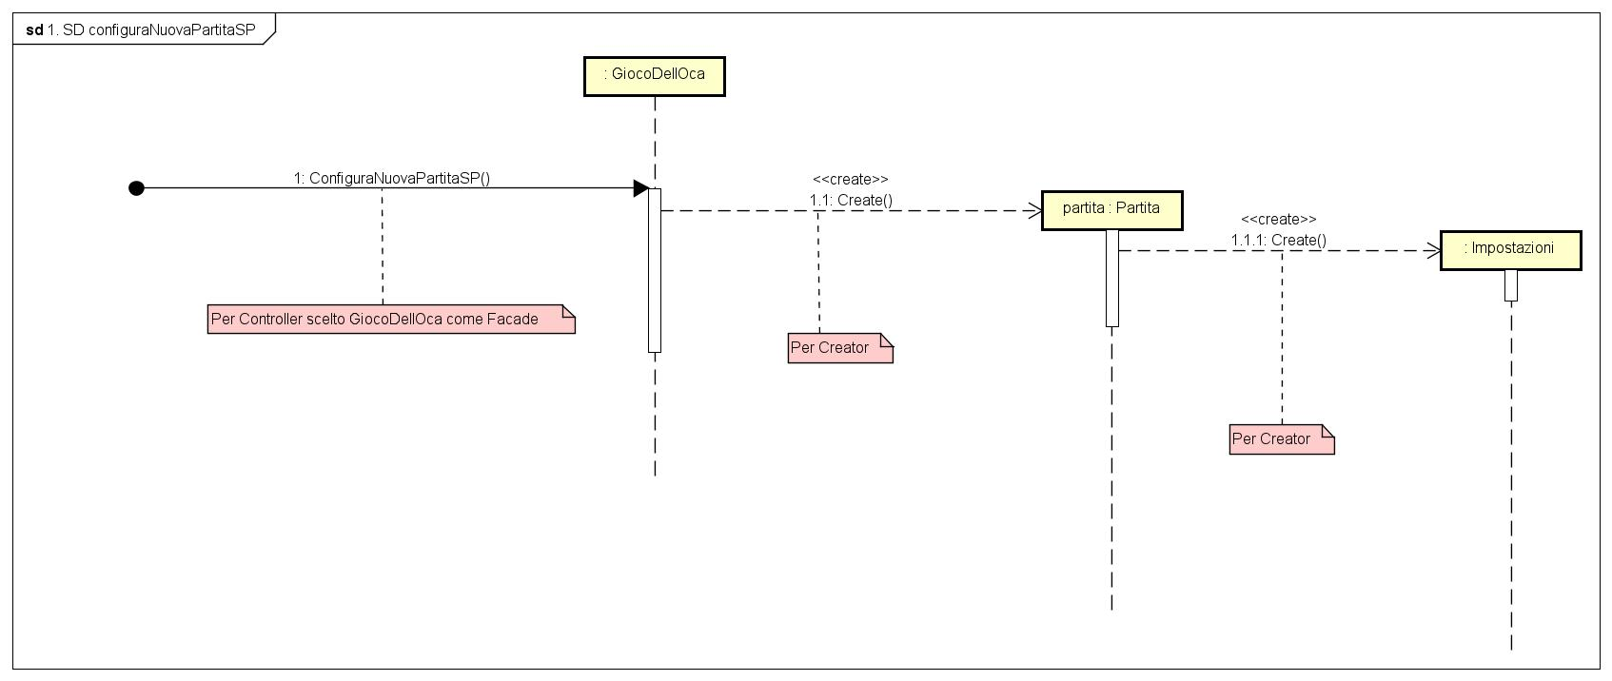
SD setRegolaSingola
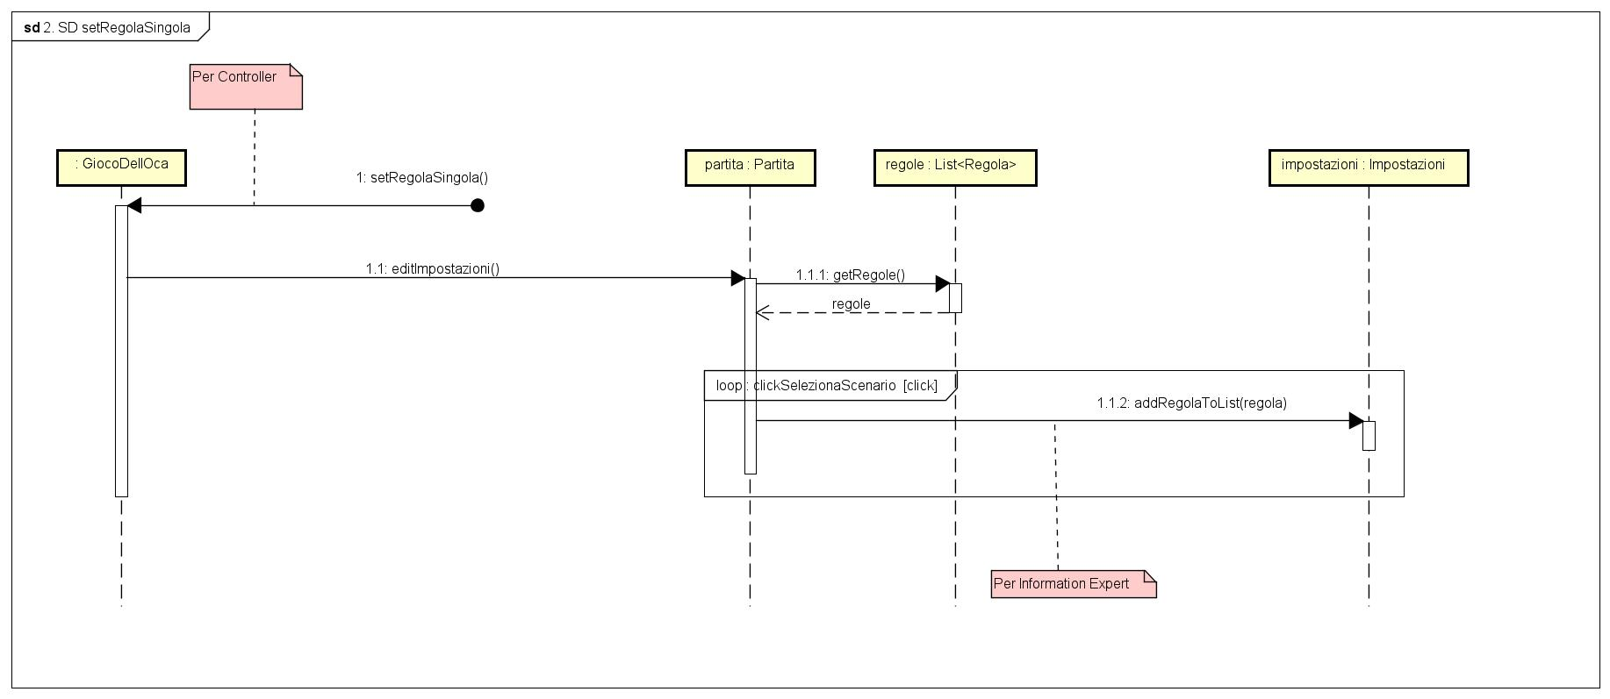
SD setRegolaSetPredefinito
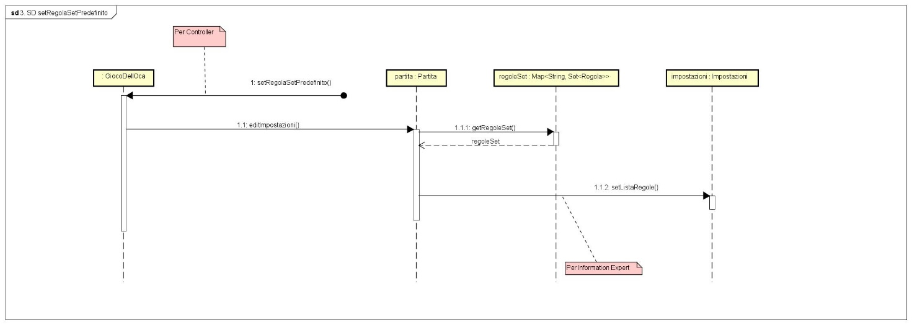
SD setScenario
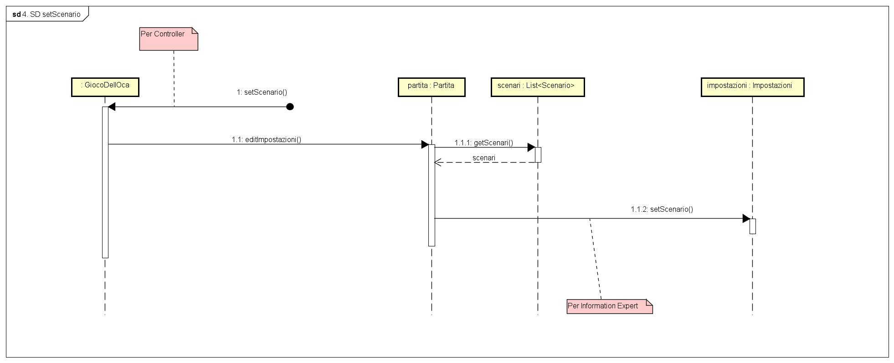
SD setDado
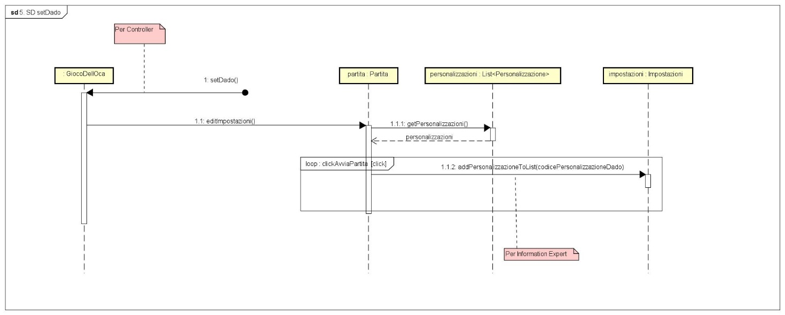
SD setPedina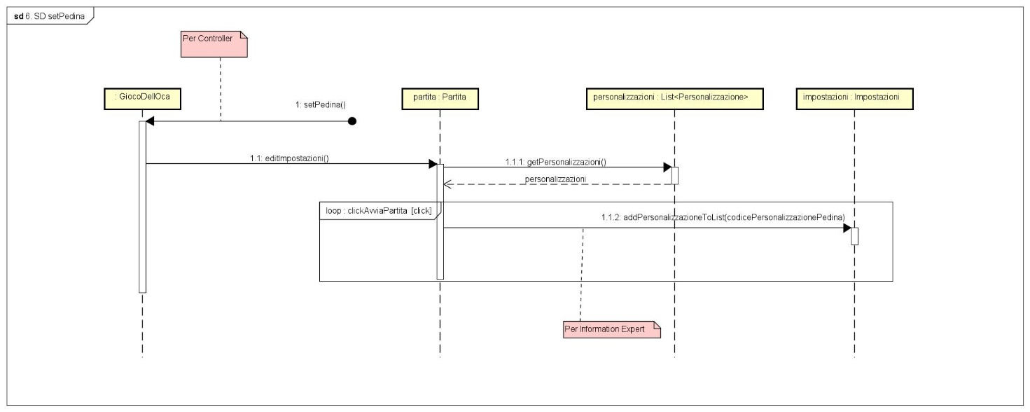
SD avviaPartitaSP
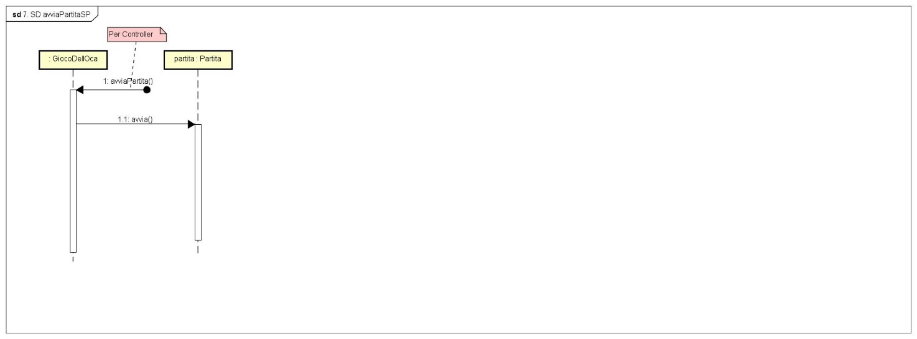

4.2 Diagramma delle Classi
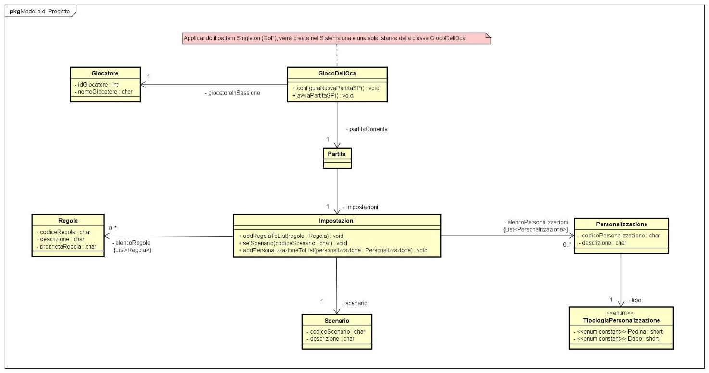

4.3 Caso d’Uso di Avviamento
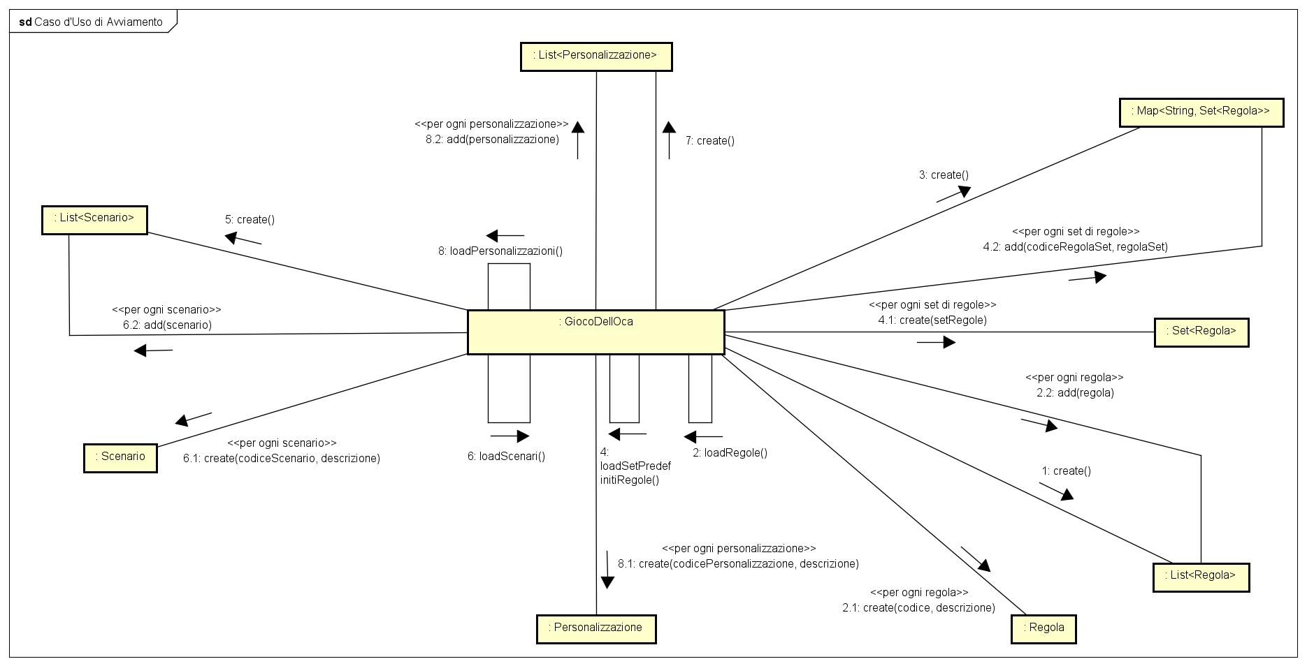

5.0 Implementazione
Durante la fase di implementazione, si è tradotto in codice tutto quanto elaborato in precedenza, inclusi i modelli e i diagrammi con le loro relazioni. In questa fase sono state fatte le seguenti scelte:
- Gestione dei dati in memoria: Anziché utilizzare un database per la persistenza dei dati, si è deciso di mantenere i dati esclusivamente in memoria principale. Di conseguenza, è necessario caricare i dati in memoria all'avvio dell'applicazione utilizzando metodi privati, che gestiscono la creazione degli oggetti pertinenti al caso d’uso.
- Interfaccia grafica con Java Swing: È stata sviluppata una semplice interfaccia grafica utilizzando Java Swing.
- Assenza di controlli di validazione degli input: Per questa prima iterazione, non sono stati implementati controlli per la validazione degli input.

